2017年全国初中数学联合竞赛决赛（初三）试题
第一试（B）（3月26日上午8﹕30——9﹕30）
（本试两个大题共10个小题，全卷满分70分.）
一、选择题（本题满分42分，每小题7分）（本题共有6个小题，每题均给出了代号为A，B，C，D的四个答案，其中有且仅有一个是正确的.将你所选择的答案的代号填在题后的括号内.每小题选对得7分；不选、选错或选出的代号字母超过一个（不论是否写在括号内），一律得0分.）
1.已知二次函数的图象与轴有唯一交点，则二次函数
的图象与轴的交点个数为（ ）
A.0 B. 1 C.2 D.不确定
2.已知实数满足，，则＝（ ）
A. 2． B. 1． C. 0． D. ．
3.若正整数满足且，则称为好数组.那么，好数组的个数为 （ ）
A. 1． B．2． C．3． D．4．
4.已知正整数满足则=（ ）
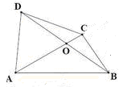
A.424 B.430 C.441 D.460
5.设是四边形的对角线、的交点，
若，且，，，，则＝（ ）
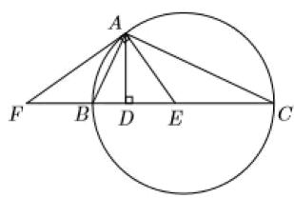
A. ． B. ． C. ． D. ．
6．设是以为直径的圆上的一点，于点，点在线段上，点在的延长线上，满足.已知，，，则＝ （ ）
A. ． B. ． C. ． D. ．
二、填空题（本题满分28分，每小题7分）
（本题共有4个小题，要求直接将答案写在横线上.）
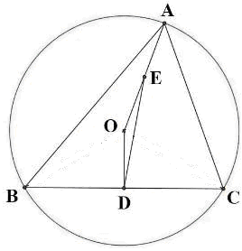
1.使得等式成立的实数的值为_______．
2.设为锐角三角形的外心，分别为线段的中点，
则= ．
3.设是正整数，且.若与的末两位数字相同，则的最小值为 ．
4．若实数满足，则的最小值为 ．

